Teknőc tanítása (eljárás készítése):

- Ábra részekre bontása

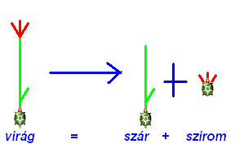

- Eljárások elkészítése

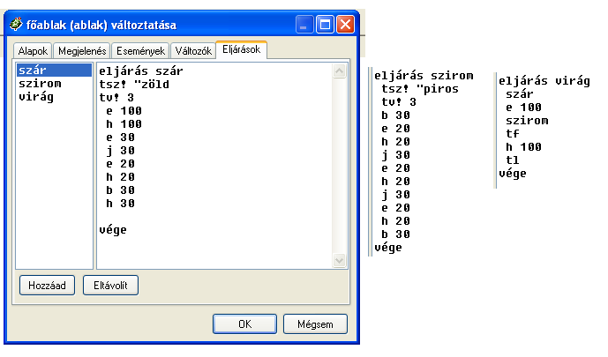

- Feladat lehetséges fejlesztése
Rajzoljuk a virágokat egymás mellé egy sorba!
Készítsük el a „virágsor” eljárást!

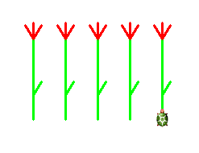
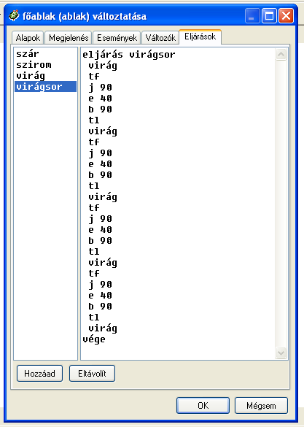

- Kössünk csokrot a virágokból!

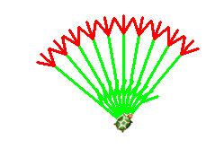
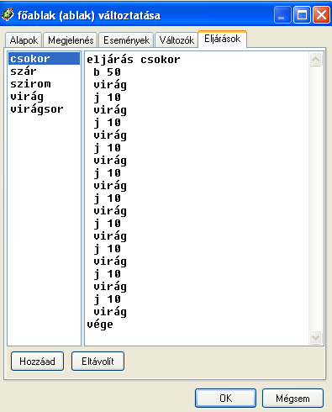

- Készítsünk különböző színű virágokat! Lehet használni a „tetsz” függvényt is!
Melyik eljárást kell hozzá megváltoztatni? (szirom eljárás színét)
